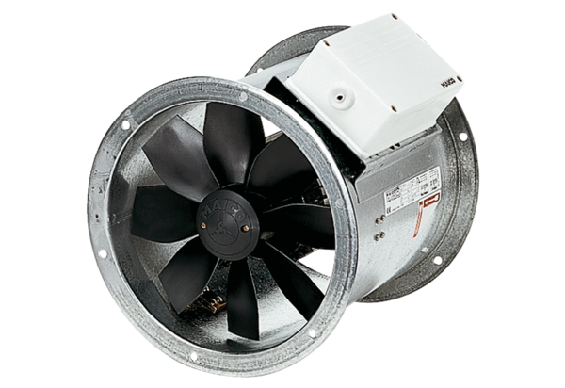Axial-Rohrventilator EZR 45/4 BVerpackungseinheit: 1 StückSortiment: C
Artikelnummer: 0086.0011Hersteller: MAICO

